TRƯỜNG THCS ÁI MỘ GẶP MẶT ĐẦU XUÂN
MẬU TUẤT NĂM 2018: ẤM ÁP VÀ THÂN TÌNH

Người viết: Phạm Thùy Dương
Trong không khí tưng bừng, tràn ngập sắc xuân của những ngày đầu năm mới, ngày mùng 6 Tết Mậu Tuất, trường THCS Ái Mộ đã tổ chức chương trình: “Gặp mặt đầu xuân Mậu Tuất 2018, chúc Tết cán bộ, giáo viên, công nhân viên chức nhà trường”.
Thay mặt cho BGH cô giáo Ngô Thị Nga - Bí thư Chi bộ, Hiệu trưởng nhà trường đã gửi lời chúc sức khỏe, bình an, hạnh phúc và thành đạt tới toàn bộ cán bộ, giáo viên, nhân viên nhà trường cũng như gia đình của các đồng chí - những hậu phương vững chắc.
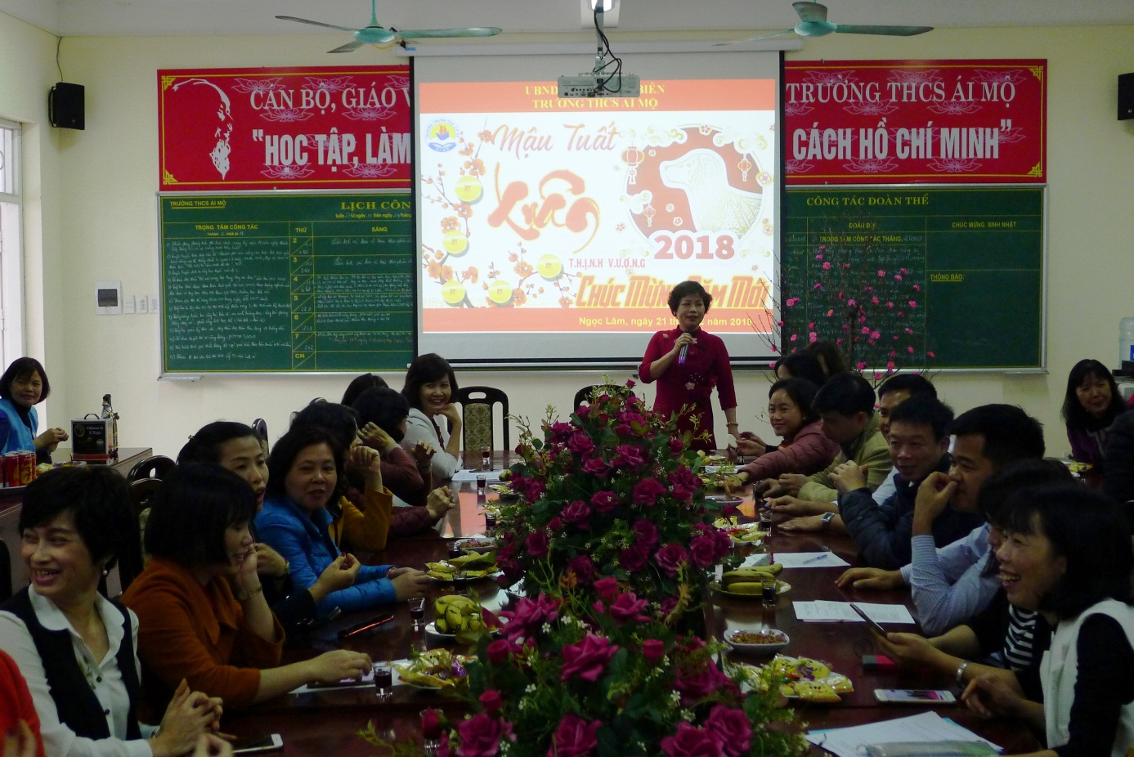
Trong buổi gặp mặt, cán bộ, giáo viên, nhân viên nhà trường đã cùng nhau chúc mừng năm mới, chúc cho trường THCS Ái Mộ một năm mới với vận hội mới, thời cơ mới, thắng lợi mới.
BGH nhà trường cũng đã trao những phong bao lì xì may mắn cho toàn bộ cán bộ, giáo viên, nhân viên của nhà trường. Đặc biệt, với sự quan tâm, động viên khích lệ với những đồng chí giáo viên chủ nhiệm, giáo viên dạy bộ môn Văn, Toán lớp 9, Ban giám hiệu nhà trường đã có những phong bao lì xì riêng động viên, mong may mắn và sự cố gắng nỗ lực hết sức mình để đạt được kết quả cao nhất trong kì thi tuyển sinh vào lớp 10 năm học này.
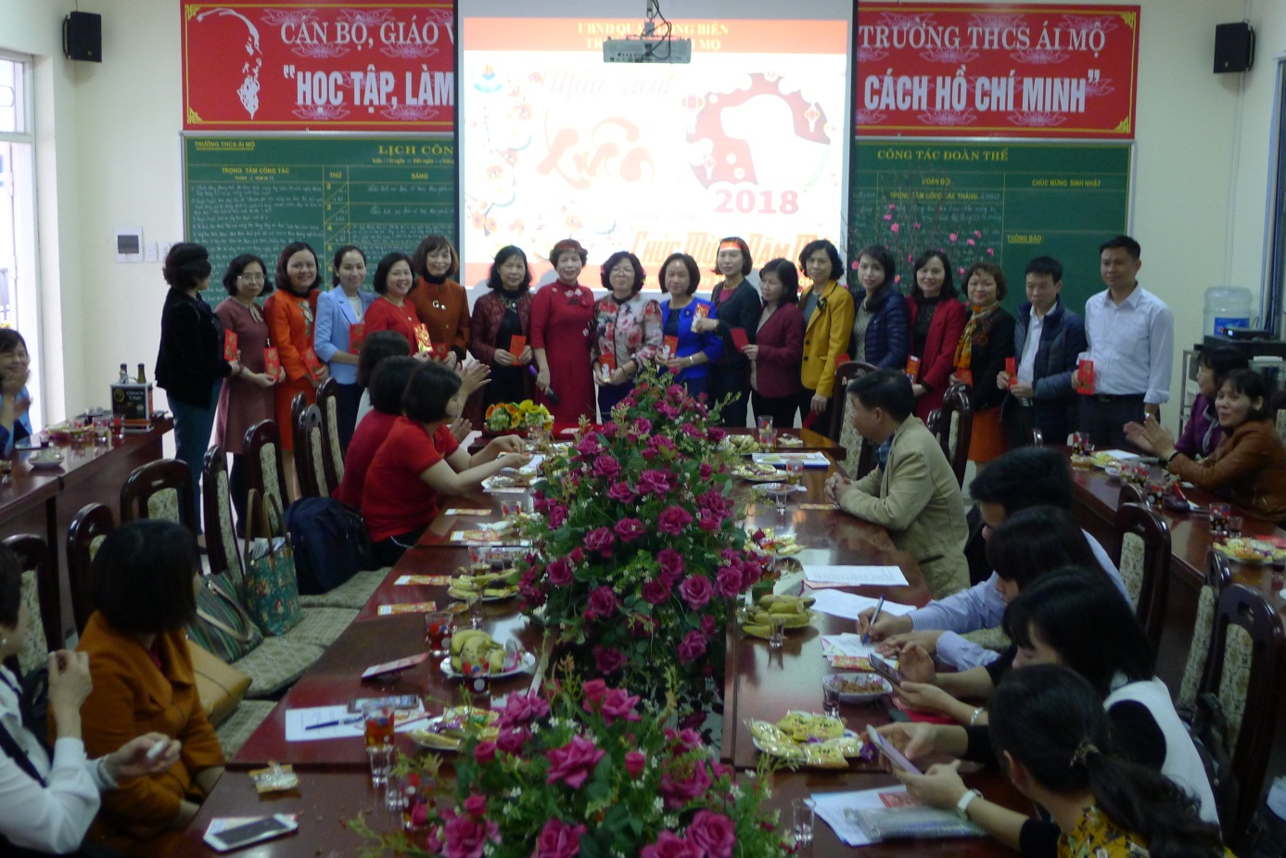
Những đồng chí chuẩn bị tham dự các kì thi bộ môn văn hóa, thi kĩ năng công nghệ thông tin, thi thiết kế bài giảng đều nhận được sự động viên, quan tâm của Ban giám hiệu nhà trường.
Bên cạnh đó, những tiết mục văn nghệ đặc sắc, ngập tràn sắc xuân hấp dẫn cũng là một điểm nhấn làm nên không khí sôi nổi và hào hứng cho chương trình gặp mặt đầu xuân.
Chúc mừng năm mới! Chúc toàn ngành giáo dục nói chung và trường THCS Ái Mộ nói riêng năm mới hoàn thành xuất sắc nhiệm vụ với nhiều thành công mới, thắng lợi mới! Chúc giáo dục năm mới vươn cao và bay xa!
